索賠申請
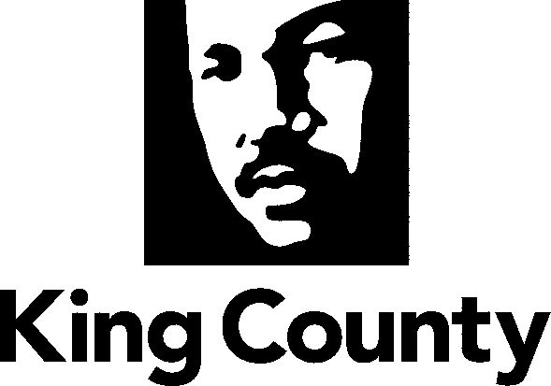
說明
Department of Executive Services
Office of Risk Management Services
Phone: 206-263-2250
TTY: 800-833-6388
8:30am - 4:30pm
Monday – Friday
kingcounty.gov/claims
請填妥表格兩面。詳細說明您的損失。請提供目擊者和證明文件。
您提交的資訊和文件符合公共記錄相關法律要求。
請勿隨索賠申請表提交個人敏感資訊或醫療記錄。
如有需要，調查人員會聯絡您獲得個人資訊或醫療記錄。
務必在填妥的索賠申請表上簽字。
您可選擇以下任一方式提交填妥的索賠申請表 :
將您已簽字並填妥的索賠申請表傳送電子郵件至 : fileaclaim@kingcounty.gov
將您已簽字並填妥的索賠申請表郵寄或遞交至 :
King County Office of Risk Management Services
King Street Center
201 South Jackson Street, Suite 320
Seattle, WA 98104

風險管理服務辦公室將對您的索賠展開調查。在收到您的索賠申請表後，我們將立即展開調查。調查人員可能要求您提供證明文件。他們將提供一個電子郵件地址，您可將相關文件傳送至該地址。
您的索賠申請可能得出以下三種調查結果之一，金郡將 :
支付賠款。
指定或將索賠轉移至另一責任方或實體支付賠款。
在缺少證據證明金郡負有相關責任的情況下，拒絕您的索賠。
如果您有任何疑問，請致電風險管理服務辦公室 : 206-263-2250.
申請人資訊
首選語言 : ________________________
申請人姓名 : ____________________________________
郵寄地址 :
街道地址 - 市 - 州 - 郵遞區號
電子郵件地址 : _____________________________________
首選聯絡電話 : ______________ 替代聯絡電話 : ______________
出生日期 : ____ /____ /____
是否有辯護律師? 是 否
律師姓名 : ____________________________________
郵寄地址 :
街道地址 - 市 - 州 - 郵遞區號
電子郵件地址 : _____________________________________
電話 : ______________

事件資訊
日期 : ____ /____ /____ 時間 : ____:____ AM PM
事件發生的地點在哪裡? ______________________________________________________
街道或道路名 : __________________ 最近的路口 : ___________________
詳細說明事件經過（如有必要，請隨附更多頁面）。 _________________________________________
______________________________________________________________________________
______________________________________________________________________________
您是否受傷? 是 否
詳細說明任何損失或受傷情況。 _______________________________________________________
______________________________________________________________________________
金郡負有什麼責任? ________________________________________________________________
目擊者和其他涉事人員 :
姓名 - 電話/電子郵件 - 他/她與事件有何關聯?

您的車輛是否涉事或受損? 是 否
車牌號 : ____________ 製造商 : ____________ 型號 : ____________ 年份 : ______
車主姓名 : ________________________
保險公司 : ________________________
保單編號 : ________________________
索賠編號 : ________________________

是否有公共交通巴士或其他金郡車輛涉事？ 是 否
路線 : ___________ 車輛編號 : ___________ 車牌號 : ____________
我是 : 巴士乘客 另一輛車的司機 行人
另一輛車的乘客 另一輛車的車主 騎自行車經過

我要求索賠的金額為 $______________
根據華盛頓州法律，在偽證處罰之下，我聲明上述陳述是真實且正確。

______________________ | ______________________ | ____ /____ /____ | ___________
簽名 | 正楷姓名 | 日期 | 城市和州

